МИНИСТЕРСТВО НАУКИ и высшего образования

**РОССИЙСКОЙ ФЕДЕРАЦИИ**

Федеральное государственное автономное образовательное учреждение

высшего образования

«Санкт-Петербургский политехнический университет Петра Великого»

(ФГАОУ ВО «СПбПУ»)

**Институт среднего профессионального образования**

**Отчёт по лабораторной работе № 6**

**по учебной дисциплине «Основы алгоритмизации и программирования»**

**Тема: «Строки»**

Выполнил студент

специальности 09.02.07

Информационные технологии и

программирование

II курса группы 22919/3

Дементьев Ярослав

Павлович

Преподаватель

Молькова Лолита Юрьевна

Санкт-Петербург,

2024

**Задание 6.**

В произвольном тексте вставить между вторым и третьим словом новое слово.

Код:

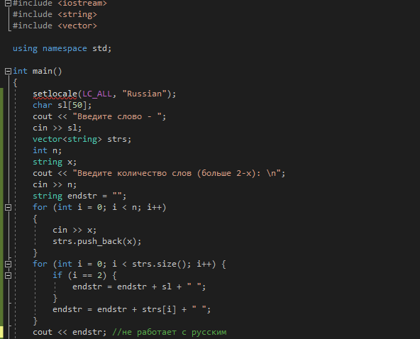

Рисунок 1 – Код программы

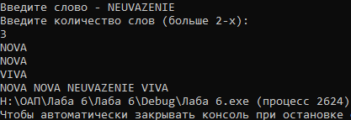

Рисунок 2 – Результат работы программы